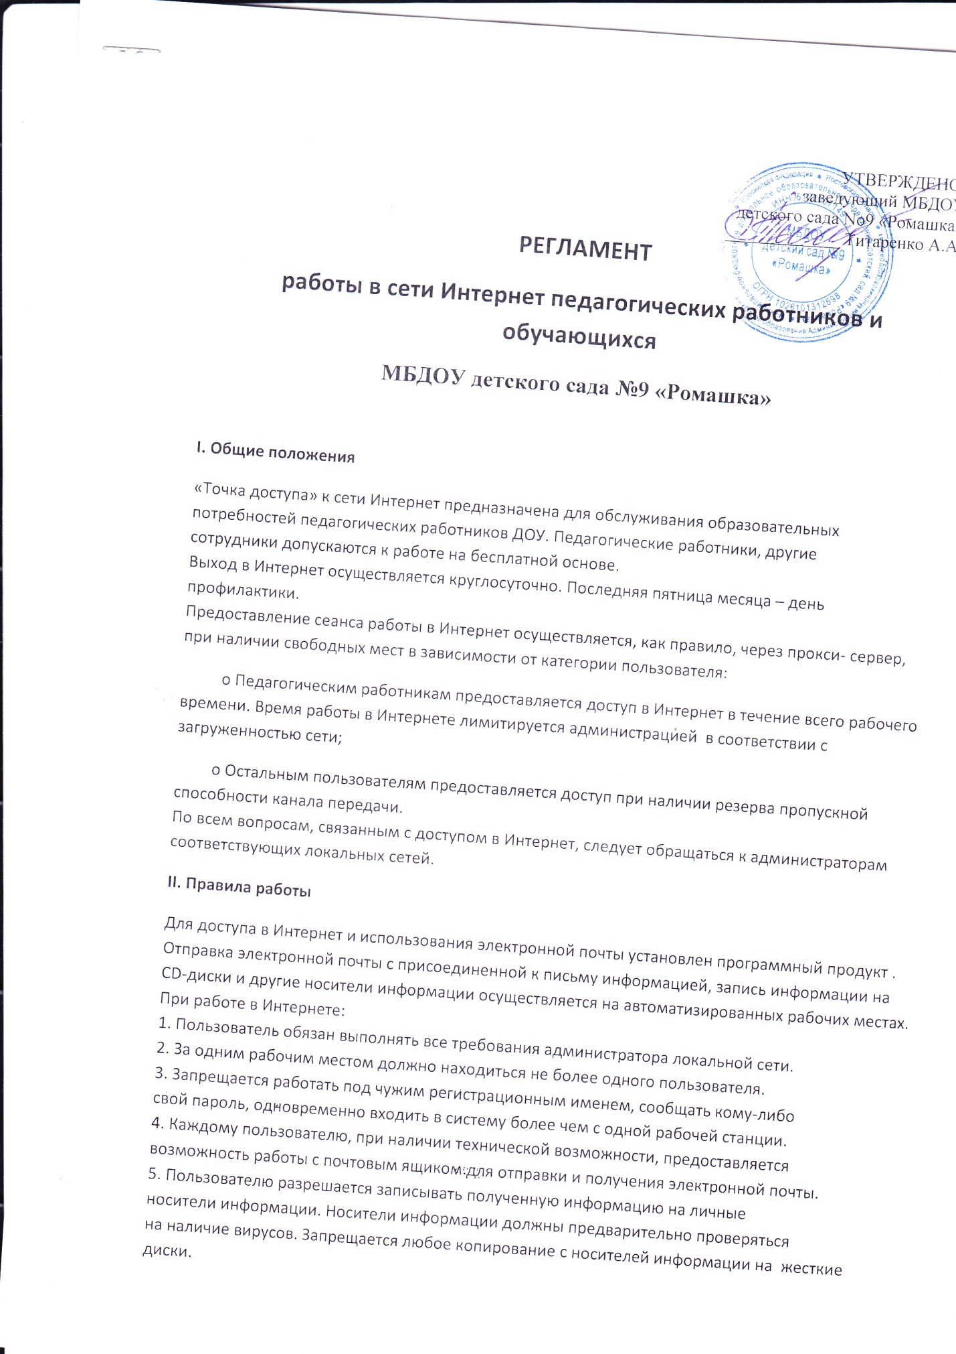

6. Пользователю запрещено вносить какие-либо изменения в программное обеспечение, установленное как на рабочей станции, так и на серверах, а также производить запись на жесткий диск рабочей станции. 7. Разрешается использовать оборудование только для работы с информационными ресурсами и электронной почтой, и только в образовательных целях или для осуществления научных изысканий, выполнения гуманитарных и культурных проектов. Любое использование оборудования в коммерческих целях запрещено. 8. Запрещена передача информации, представляющую коммерческую или государственную тайну, распространение информации, порочащей честь и достоинство граждан. 9. Запрещается работать с объемными ресурсами (video, audio, chat, игры и др.) без согласования с администратором локальной сети. 10. Запрещается доступ к сайтам, содержащим информацию, противоречащую общепринятой этике. 11. Пользователь обязан сохранять оборудование в целости и сохранности. При нанесении любого ущерба (порча имущества, вывод оборудования из рабочего состояния) пользователь несет материальную ответственность в соответствии с действующим законом. За нарушения правил пользования работы в сети Интернет, не влекущее за собой порчу имущества и вывод оборудования из рабочего состояния пользователь получает первое предупреждение и лишается права выхода в Интернет сроком на 1 месяц. При повторном нарушении – пользователь лишается доступа в Интернет. При возникновении технических проблем пользователь обязан поставить в известность администратора локальной сети.

**III. Правила регистрации**

Для доступа в Интернет пользователей процесс регистрации не предусмотрен. 1. Регистрационные логин и пароль педагогические работники и сотрудники ДОУ получают у ответственного лица, назначаемого заведующим ДОУ. 2. После ввода сетевого имени и пароля пользователь получает либо сообщение об ошибке (тогда ее необходимо исправить), либо доступ. 3. Перед работой необходимо ознакомиться с "Памяткой".

**IV. Памятка** по **использованию ресурсов сети Интернет**

1. Пользователь обязан выполнять все требования администратора локальной сети. 2. В начале работы пользователь обязан ввести имя регистрации и пароль. После окончания работы необходимо завершить свой сеанс работы, вызвав в меню «Пуск» команду «Завершение сеанса <имя>» либо в меню «Пуск» команду «Завершение работы» и «Войти в систему под другим именем». 3. За одним рабочим местом должно находиться не более одного пользователя. 4. Запрещается работать под чужим регистрационным именем, сообщать кому-либо свой пароль, одновременно входить в систему более чем с одной рабочей станции. 5. Каждому пользователю при наличии технической возможности предоставлена возможность работы с почтовым ящиком. При возникновении проблем необходимо обратиться к дежурному администратору. 6. Пользователю разрешается переписывать полученную информацию на личные носители информации. Носители информации предварительно проверяются на наличие вирусов.

7. Разрешается использовать оборудование только для работы с информационными ресурсами и электронной почтой, и только в образовательных целях или для осуществления научных изысканий, выполнения проектов. Любое использование оборудования в коммерческих целях запрещено. 8. Запрещена передача внешним пользователям информации, представляющую коммерческую или государственную тайну, распространять информацию, порочащую честь и достоинство граждан. Правовые отношения регулируются Законом «Об информации, информатизации и защите информации», Законом «О государственной тайне», Законом «Об авторском праве и смежных правах», статьями Конституции об охране личной тайне, статьями Гражданского кодекса и статьями Уголовного кодекса о преступлениях в сфере компьютерной информации. 9. Запрещается работать с объемными ресурсами (video, audio, chat, игры) без согласования с администратором локальной сети. 10. Запрещается доступ к сайтам, содержащим информацию, противоречащую общепринятой этике. 11. Пользователю запрещено вносить какие-либо изменения в программное обеспечение, установленное как на рабочей станции, так и на серверах, а также производить запись на жесткий диск рабочей станции. 12. Пользователь обязан сохранять оборудование в целости и сохранности.